IEDERSLAND NIEUWSBRIEF 07-07-2021

Beste ouders/verzorgers,
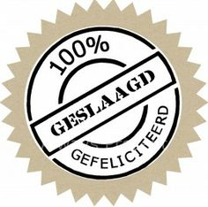
Schoolexamens:
Dit jaar hebben we op het Iedersland College een slagingspercentage van 100%! Iedereen is geslaagd. Wij willen jullie nogmaals feliciteren. Wat een prestatie hebben jullie geleverd! Namens het hele team van het Iedersland College wensen wij jullie veel succes in de toekomst.

Corona update
Het is nog niet bekend welke maatregelen er na de zomervakantie zijn. Wij houden u op de hoogte via de nieuwsbrief en/of mail.

Wel zijn er, als u op reis gaat, diverse regels en afspraken. Laat u goed informeren en volg het reisadvies. Via de volgende link kunt u meer informatie vinden: https://www.rijksoverheid.nl/onderwerpen/coronavirus-covid-19/reizen-en-vakantie.
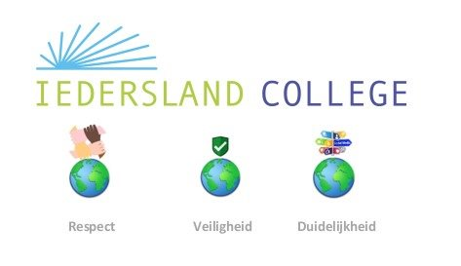
Moet u in quarantaine na uw reis/vakantie? Dan geldt dit niet als geoorloofd absent. Houd hier rekening mee. Wij hopen dat iedereen gezond de vakantie doorkomt.

SWPBS (Schoolwide Positive Behavior Support)
Juni stond in het teken van ‘ik ben op tijd en voorbereid’. De klassen hebben onderling gestreden voor een lunchcheque. Tot op de laatste dag was het erg spannend. 1B gefeliciteerd! Jullie hebben deze strijd gewonnen.

Nieuwe schooljaar:
Vergeet niet om samen met uw zoon of dochter voor het nieuwe jaar schoolboeken te bestellen. Dit helpt ze om een goede start te maken.

Agenda
Zomervakantie | 9 juli t/m 22 augustus
Eerste schooldag | Donderdag 26 augustus
Introductie-activiteit | Vrijdag 27 augustus
Les volgens rooster | Maandag 30 augustus

Wij wensen u allen een fijne zomervakantie toe!

Met vriendelijke groet,

Het teams van het Iedersland College

